Права ребёнка. Прикладные вопросы.

18 сентября зал заседаний администрации Заводоуковского городского округа был заполнен до отказа. В нём собрались почти 90 старшеклассников всех школ. С приветственным словом выступила заместитель главы района С.А. Касенова. Светлана Анатольевна поблагодарила организаторов за многолетнее сотрудничество и выразила уверенность, что очередной урок правовых знаний будет полезен для собравшихся.
От имени организаторов мероприятия к собравшимся обратился исполнительный директор Тюменской региональной общественной организации выпускников ТюмГУ В.В. Ивочкин. Валерий Викторович озвучил основные направлениях работы, раскрыл цели и задачи проводимого мероприятия, рассказал о реализации Тюменским государственным университетом программы 5-100, о комфортных условиях для студентов ТюмГУ, назвал фамилии выпускников, получивших дипломы университета и сделавших успешную карьеру в органах государственной власти, правоохранительных и других структурах, в том числе и федеральных; проинформировал собравшихся о конкурсе творческих работ, посвящённом 100-летию со дня рождения А.И. Солженицына «Как нам обустроить Россию (посильные соображения)», который пройдёт в течение 2017-2018 гг.
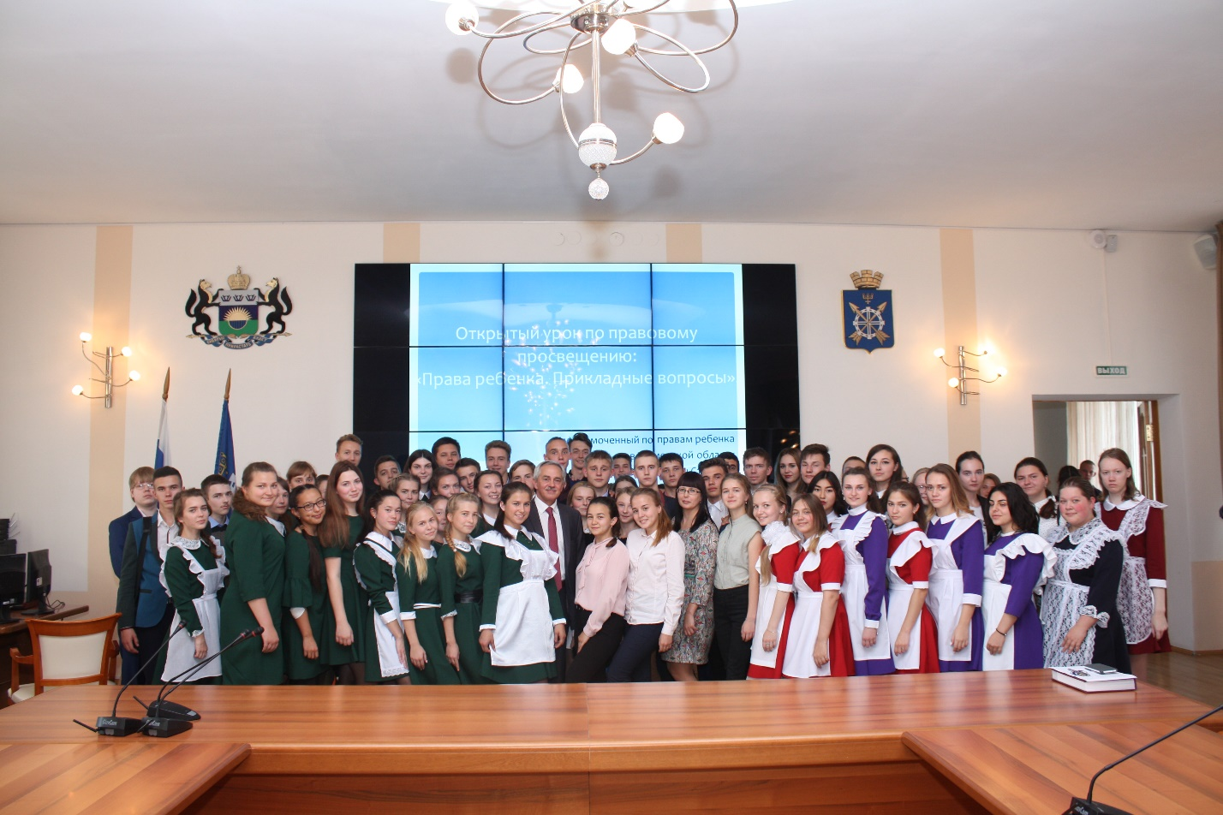
Уполномоченный по правам ребёнка в Тюменской области А.Э. Степанов очень подробно рассказал школьникам об основных нормативных документах по правовой основе защиты их прав, назвал основные международные и российские нормативные акты (Конвенция о правах ребёнка, одобренная Генеральной ассамблеей ООН, законы Российской Федерации и Тюменской области). Андрей Эдуардович проинформировал ребят о самом институте уполномоченного, объяснил для чего он нужен, каковы его полномочия.
Рассказывая о проблемах, стоящих перед собравшимися и их сверстниками, выступающий привёл примеры из практики работы уполномоченного. Одним из таких примеров оказалось письмо школьницы в адрес Президента России В.В. Путина о защите её прав. На многое из сказанного Андреем Эдуардовичем, ребята смогли посмотреть глазами практика, человека, ежедневно решающего их проблемы, отстаивающего их права. Небольшой диалог лектора и учеников, показали достаточно высокий уровень знаний присутствующих, их умение правильно выражать мысли, делать выводы по затронутой теме.

Анастасия Пешкина,
помощник исполнительного
директора ТРООВ ТюмГУ

